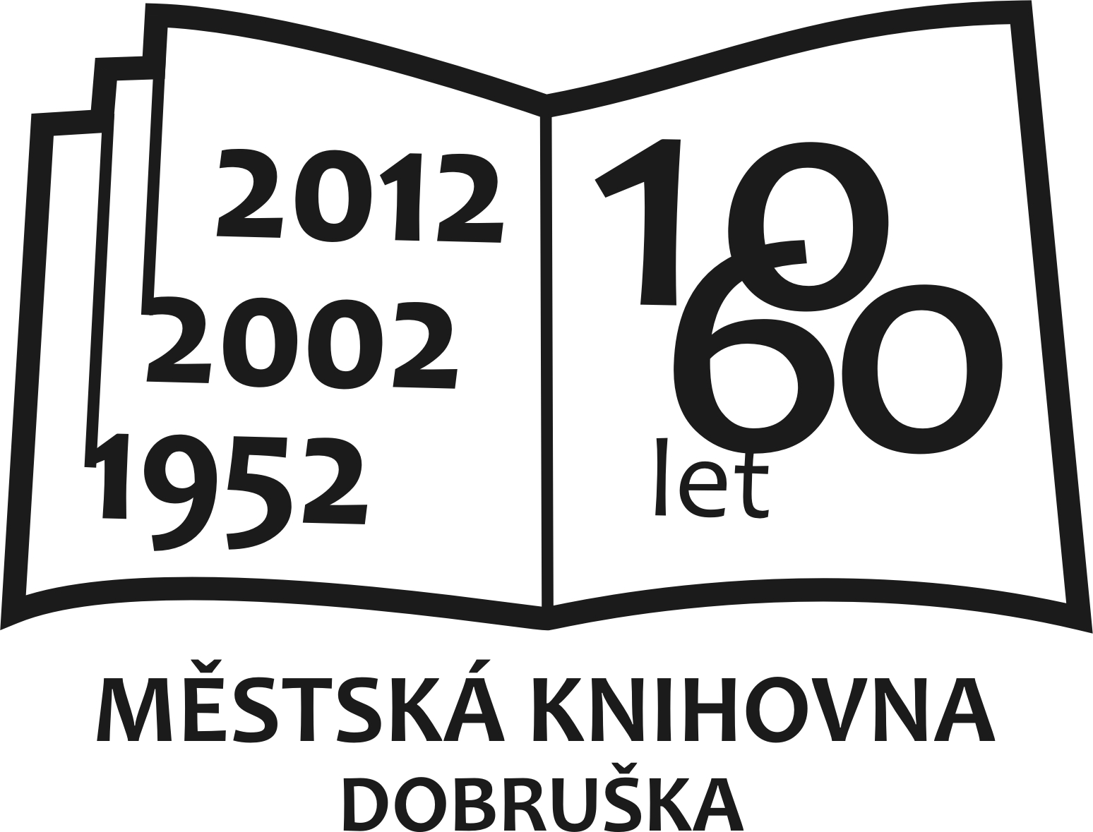

**PROGRAM OSLAV**

**MĚSTSKÉ KNIHOVNY V DOBRUŠCE**

**„při příležitosti 60 let od založení městské knihovny a 10 let v nové budově“**

**Den otevřených dveří** ve 13 a 15 hod.

**Zahájení oslav** ve 14 hod.

**Pitva knihy** v 15 hod.

**Slosování anketních lístků** v 16.45

**Beseda se spisovatelem Michalem Vieweghem** v 17 hod.

**Vypuštění balónků**, oficiální ukončení oslav v 18.30 hod.

**K poslechu zahraje kapela PEL-MEL z Dobrušky**

Doprovodný program

Výstava „60 let a stále mladá“

Prezentace fotek z akcí knihovny

Výtvarná dílnička a další program pro děti

Malování na obličej pro děti s Hitrádiem Magic

Stánky s občerstvením

Stánek knihovny

Čajovna